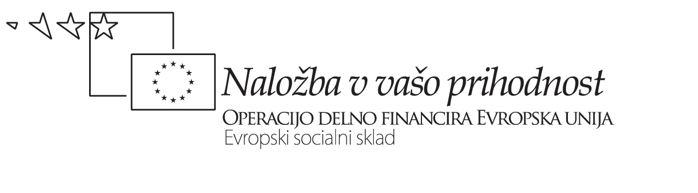
1.4.08

Del. srečanje DP EO na temo KP – učnociljno in razvojno procesno načrtovanje pouka

NASLOV UČNEGA SKLOPA |  | Dejavnosti za pouk (poudarek na akt vlogi dijakov – učenje z odkrivanjem-  »konstruktiv. pristop«) | Dejavnosti za preverjanje in ocenjevanje | Kriteriji,  opisniki ,*  minimalni standard
Spl cilj
Učni dosežek /rezultat |  |  | Končno POC doseganja učnega dosežka: | Kriteriji:  Minimalni standard:
Učni cilji |  |  | Sprotno POC:

Kriteriji z opisniki* za pričakovani dosežek:………………………………………………..
5 4 3 2

ali
3 točke 2 1

Avtor gradiva:

